中层干部执行力打造
【课程大纲】
■ 课程对象：中基层管理
■ 课程时长：1 天（6小时）
■ 课程目标：
（1）明确执行力衡量标准；
（2）执行力不佳原因分析；
（3）培养执行者心理素质；
（4）掌握提高执行力方法；
（5）打造卓越执行力文化。
■ 课程特色：
企业教练+情景体验+头脑风暴+角色扮演+分组互动+案例解析
【开营仪式】讲师介绍，团队分组与风采展示，课前热身
■ 课程内容：
【引子案例】亮剑团队的执行意识
1、您认为什么是执行力？
2、执行力的好坏受哪些因素影响？
第一讲 执行力不佳的原因分析
一、执行力的重要性
1、保证公司目标得以实现
2、保证公司制度得到落实
3、保证各项工作按质按量完成
4、高层的理念，中层的技巧，基层的习惯
二、 有效执行的基石——职业理念
1、严于律己
2、积极心态
3、专注如一
4、提前行动
5、忠于职业
三、执行力不佳的原因分析
1、员工不知道干什么——工作内容
2、员工不知道怎么干——操作流程
3、心态方面：敬业精神不佳，团队意识不强
4、工作作风不严谨：缺少目标管理及自我管理
5、沟通不畅、配合不佳
6、层级不清、多头指挥
7、分工不明、职责不清
8、利益不公、分配不均

第二讲 提高团队执行力与凝聚力
一、提升执行力的人员流程设计技巧
如何选、用、育、留
二、提高自我的执行心理素质
1、自动自发的主动性
2、舍我其谁的责任心
3、新敬业精神与绩效思维
4、专注于目标的定力
5、贯彻到底的坚定意志
6、高效执行，拒绝借口
【培训总结】小组讨论、分享及老师总结
--------------------------------------------------------【午休】
【课前热身】团队风采展示，热身操
三、打造高效执行力
1、执行力来自——爱岗敬业、忠于职位
2、执行力来自——完善的工作计划
3、执行力来自——有效的目标管理
4、执行力来自——良好的时间管理
5、执行力来自——有效的工作总结
6、高效执行力的8字方针
7、高效执行力的24字战略
8、高效执行力的16字原则
四、营造“有执行力”的企业文化
【案例研讨】海尔执行力——营造执行力文化
1、培养员工的信念
2、培养员工的敬业精神
3、用企业理念去影响员工
4、鼓励员工不断学习
5、文化管理是最高境界
6、构建适合企业的执行文化
7、注重沟通，关注细节
8、团队意识与责任感
五、提高团队执行力与凝聚力
1、给员工学习的机会
2、听取员工的见解
3、鼓励员工的创造力
4、团队分工与合作
5、明正思想，提高领导能力
6、发挥领导的沟通与激励作用
7、灵活授权与及时决策
8、加强团队培训
六、提高团队成员的归属感
【案例研讨】打造巅峰团队之——亮剑精神
1、团队 “家”的文化
2、没有完美的个人，只有完美的团队
3、融入团队生活
4、团队第一，个人第二
5、尊重关爱每位成员
【结营仪式】复盘总结、小组讨论与分享、团队颁奖与合影

【经典案例】
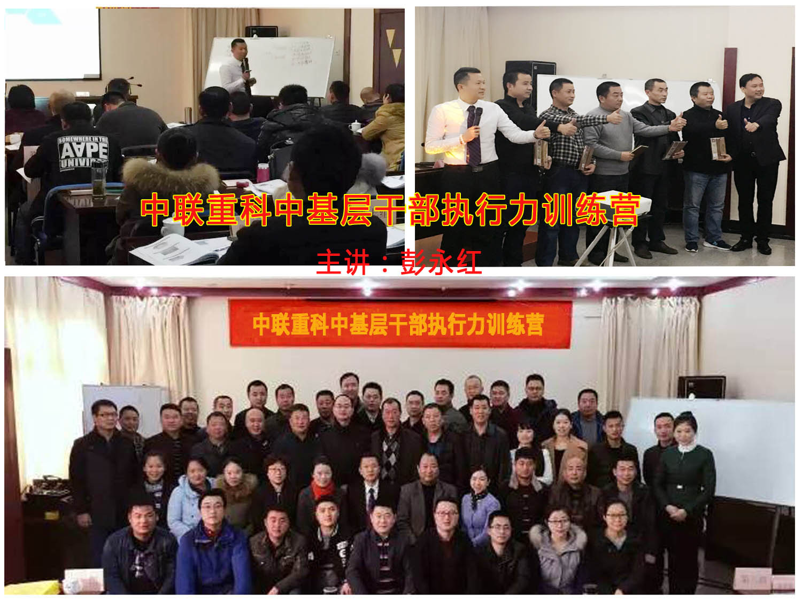 | 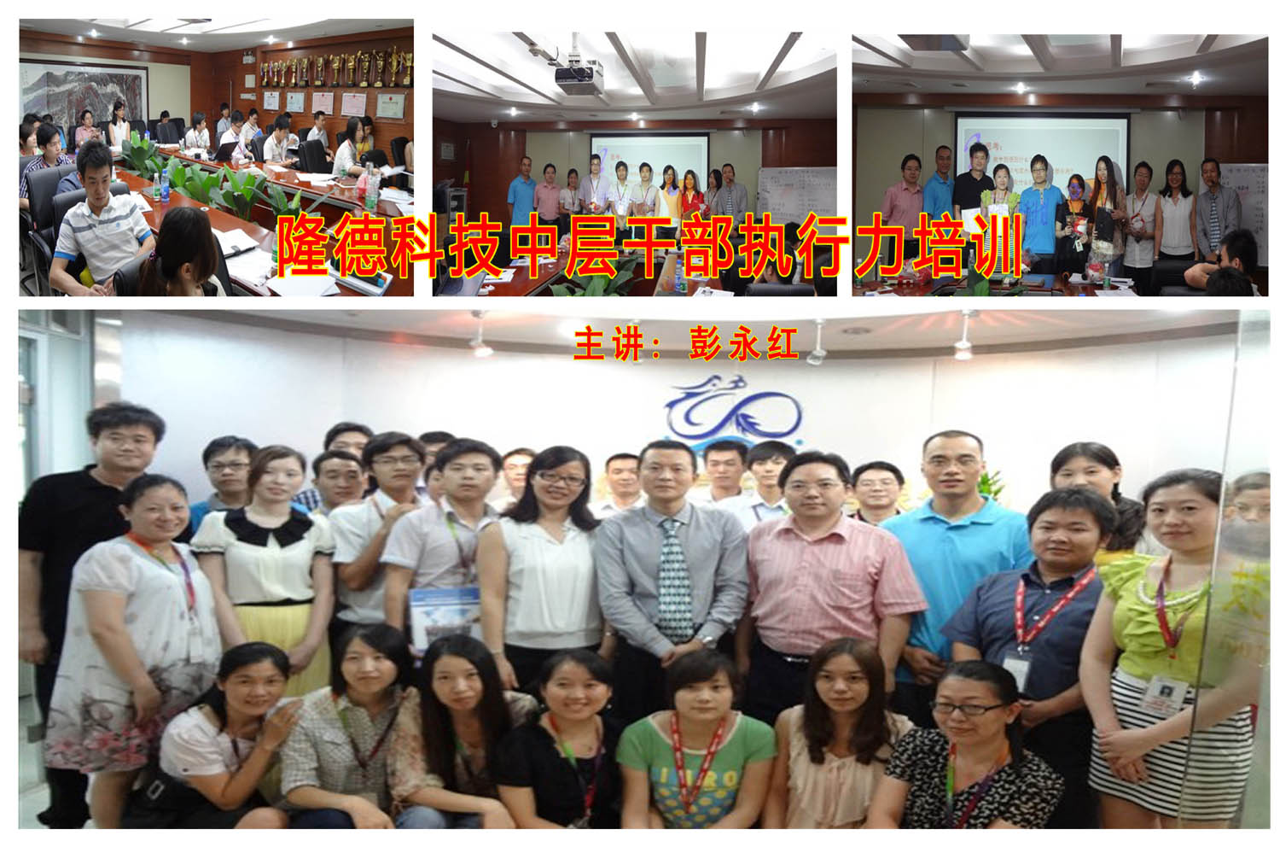
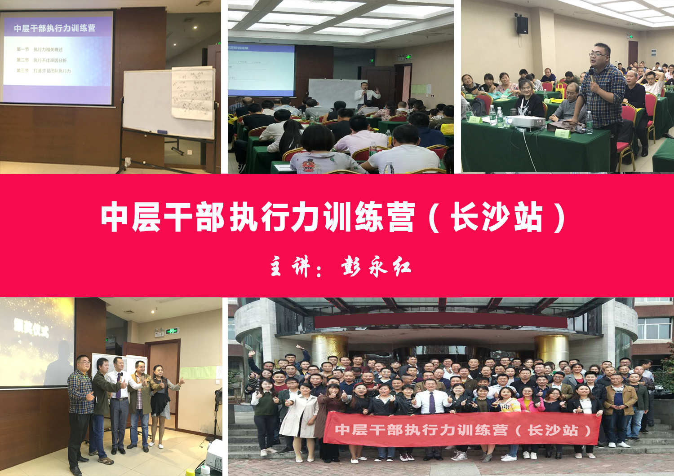 | 